

XV Konferencja z cyklu: Promocja Polskiej Rehabilitacji

**Czy rehabilitacja uzdrowiskowa ma charakter interdyscyplinarny?**

**19.03.2024**

Międzynarodowe Targi Sprzętu i Wyposażenia Medycznego SALMED,

Międzynarodowe Targi Poznańskie

PAW. 7, SALA AB, ANTRESOLA

12.00 – otwarcie konferencji - prof. dr hab. Jacek Lewandowski

SESJA I RÓŻNE OBLICZA LECZENIA UZDROWISKOWEGO

Moderatorzy: prof. dr hab. Aleksander Kabsch (Honorowy Przewodniczący KRiIS), prof. dr hab. Jacek Lewandowski, prof. CMKP, dr hab. Małgorzata Łukowicz, dr Aleksandra Sędziak

12.15 – 12.30 *prof. dr hab. Jacek Lewandowski*, Przewodniczący KRiIS PAN o. Poznań – **Program rehabilitacji  
postcovidowej w świetle raportu Najwyższej Izby Kontroli**

12.30 – 12.45 *dr Dorota Warzecha*, przedstawicielka WOW NFZ – **Leczenie uzdrowiskowe w świetle przepisów NFZ**

12.45 – 13.00 *prof. CMKP dr hab. Małgorzata Łukowicz*, Konsultant Krajowa w dz. Rehabilitacji Medycznej **-   
Wizja rehabilitacji uzdrowiskowej**

13.00 – 13.15 *dr Aleksandra Sędziak*, Konsultant Krajowa w dz. Balneologii i Medycyny Fizykalnej –   
**Rola interdyscyplinarnych i wieloprofilowych świadczeń z zakresu lecznictwa uzdrowiskowego w systemie opieki zdrowotnej**

13.15 – 13.30 *prof. PO, dr hab. Jan Szczegielniak*, Konsultant Krajowy w dz. Fizjoterapii - **Model szpitalnej rehabilitacji postcovidowej**

13.30 -13.40 – dyskusja

13.40 – 14.00 przerwa kawowa

SESJA II INTERDYSCYPLINARNOŚĆ LECZENIA UZDROWISKOWEGO

Moderatorzy: prof. dr hab. Aleksander Kabsch (Honorowy Przewodniczący KRiIS), prof. dr hab. Jacek Lewandowski, Dorota Czyż, dr Wioletta Wojciechowska

14.00 – 14.15 *dr Daniel Kołodziejczyk*, Naczelny lekarz Uzdrowiska Kołobrzeg – Dąbki – Połczyn – **Lecznictwo uzdrowiskowe jako uzupełniająca forma rehabilitacji**

14.15 – 14.30 *mgr Marcin Trębowicz*, Kierownik Działu Fizjoterapii, Zakład Leczniczy "Uzdrowisko Nałęczów" S.A. Kierownik Działu Szkoleń i Rozwoju, Uzdrowisko Konstancin-Zdrój S.A. – **Kompleksowość rehabilitacji uzdrowiskowej**

14.30 – 14.45 *Dorota Czyż*, Prezes Zarządu „Uzdrowisko Horyniec” – **Tradycja i innowacje w rehabilitacji uzdrowiskowej**

14.45 – 15.00 *mgr Hanna Lenartowicz* Sanatorium Cegielski Centrum Medyczne HCP Dąbki – **Dziecko w sanatorium – aspekt psychologiczny**

15.15 – 15.30 *dr Wioletta Wojciechowska*, Dyrektor ds. med. Kolejowy Szpital Uzdrowiskowy Ciechocinek – **Wielowymiarowość rehabilitacji uzdrowiskowej w perspektywie modelu pomyślnego starzenia się**

15.30 -15.40 - dyskusja

15.40 – zamknięcie konferencji

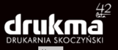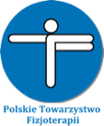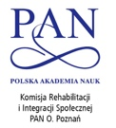

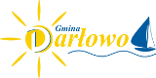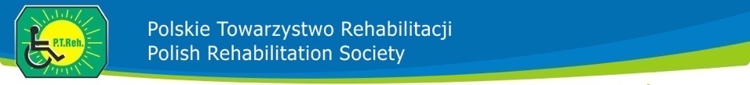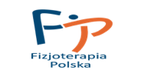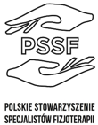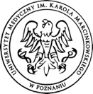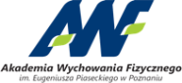



****XV Konferencja z cyklu: Promocja Polskiej Rehabilitacji

**Czy rehabilitacja uzdrowiskowa ma charakter interdyscyplinarny?**

**19.03.2024**

Międzynarodowe Targi Sprzętu i Wyposażenia Medycznego SALMED,

Międzynarodowe Targi Poznańskie

PAW. 7, SALA AB, ANTRESOLA

KOMITET NAUKOWY

prof. dr hab. n. med. Aleksander Kabsch –Honorowy Przewodniczący Komitetu Naukowego

prof. dr hab. Jacek Lewandowski – Przewodniczący Komitetu Naukowego

dr hab. n. o zdr. Marzena Wiernicka – Zastępca Przewodniczącego Komitetu Naukowego

dr n. med. Marta Jokiel – Sekretarz Komitetu Naukowego

dr Krzysztof Adranowski

prof. dr hab. inż. Bogdan Branowski

dr hab. inż. Marcin Butlewski

dr n. o kf Jarosław Gabryelski

dr hab. n. o zdr. Monika Grygorowicz

prof. dr hab. n. med. Juliusz Huber

prof. dr hab. med. Marek Jóźwiak

prof. dr hab. n .med. Tomasz Kotwicki

prof. dr hab. Stanisław Kowalik

dr hab. inż. Przemysław Kurczewski

prof. dr hab. n. med. Przemysław Lubiatowski

dr Lucjan Matluch

dr inż. Andrzej Rossa

prof. dr hab. Maciej Sydor

dr n. med. Jolanta Twardowska-Rajewska

dr n. med. Dorota Warzecha

dr hab. inż. Marek Zabłocki

prof. dr hab. Leszek Romanowski

dr n.o KF Ewa Kamińska

prof. AWF dr hab. n. o zdr Dawid Łochyński

prof. AWF dr hab. n. o zdr Maciej Wilski

**PATRONAT HONOROWY**

JM Rektor Akademii Wychowania Fizycznego im. E. Piaseckiego w Poznaniu prof. AWF dr hab. Dariusz Wieliński

JM Rektor Uniwersytetu Medycznego im. K. Marcinkowskiego w Poznaniu prof. dr hab. Andrzej Tykarski

Prezes Polskiej Akademii Nauk oddział w Poznaniu prof. dr hab. Marek Świtoński

KOMITET ORGANIZACYJNY I PARTNERZY

Komitet Organizacyjny – Komisja Rehabilitacji i Integracji Społecznej Polskiej Akademii Nauk oddział w Poznaniu, Międzynarodowe Targi Poznańskie

Współorganizatorzy: Katedra Fizjoterapii Klinicznej Akademia Wychowania Fizycznego im. E. Piaseckiego w Poznaniu, Polskie Towarzystwo Fizjoterapii oddział Wielkopolski, Wójt Gminy Darłowo

Patronat: Polskie Towarzystwo Fizjoterapii, Stowarzyszenie Specjalistów Fizjoterapii, Stowarzyszenie Fizjoterapia Polska, IRONS, Polskie Towarzystwo Terapii Ręki, Polskie Towarzystwo Rehabilitacji

Patronat organizacyjny: Uzdrowisko – Dąbki, Kołobrzeg, Połczyn, Horyniec,

Sponsorzy: Gmina Darłowo, DRUKMA – Drukarnia Skoczyński, Ciechocinek Kolejowy Szpital Uzdrowiskowy

**UDZIAŁ W KONFERENCJI JEST BEZPŁATNY!**

REJESTRACJA www.kriis.pl